**Bài thực hành 15**

**Đối tượng window**

# Mục tiêu

* Sử dụng các phương thức thường dùng trong đối tượng window

# **Bài 1:** làm việc với đối tượng window

Bước 1: Code javascript sau đây khi click vào nút bấm Click to Open sẽ mở cửa sổ mới

Code javascript tham khảo (Bắt sự kiện click sẽ mở ra một cửa sổ mới)

<!DOCTYPE html>

<html lang="en">

<head>

    <meta charset="UTF-8">

    <meta http-equiv="X-UA-Compatible" content="IE=edge">

    <meta name="viewport" content="width=device-width, initial-scale=1.0">

    <title>Document</title>

</head>

<body>

    <button onclick="open_new()">Click to Open</button>

    <script>

        function open_new() {

            var link = "https://google.com";

            window.open(link, "Demo google", "top=50,left=200,width=450,height=500");

        }

    </script>

</body>

</html>

Trong đoạn code trên, sự kiện khi click vào nút bấm gọi hàm open_new(); Hàm này tự định nghĩa, trong hàm gọi đến đối tượng window.open() để mở ra một cửa sổ mới

Kết quả là

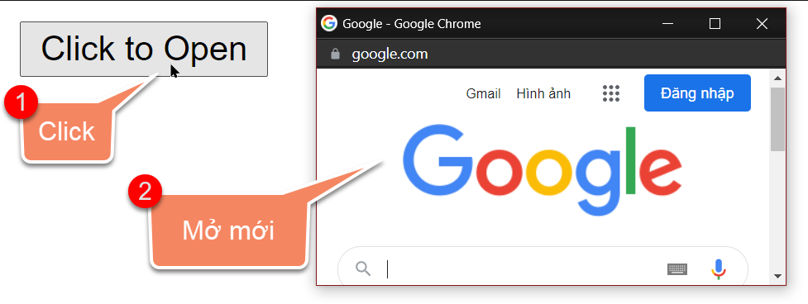

**Bước 2:** Đoạn code sau khi click vào nút bấm Close Window thì cửa sổ hiện đang mở sẽ đóng

<!DOCTYPE html>

<html lang="en">

<head>

    <meta charset="UTF-8">

    <meta http-equiv="X-UA-Compatible" content="IE=edge">

    <meta name="viewport" content="width=device-width, initial-scale=1.0">

    <title>Document</title>

</head>

<body>

    <button onclick="open_new()">Click to Open</button>

    <button onclick="close_now()">Close Window</button>

    <script>

        var myWindow;

        function open_new() {

            var link = "https://google.com";

            myWindow = window.open(link, "", "top=200,left=50,width=450,height=200");

        }

        function close_now() {

            myWindow.close();

        }

    </script>

</body>

</html>

Khi click vào nút bấm Close Window sẽ gọi hàm close_nơ(); hàm này tự định nghĩa, trong hàm gọi đến đối tượng window.close để đóng cửa sổ đang mở

Kết quả là:

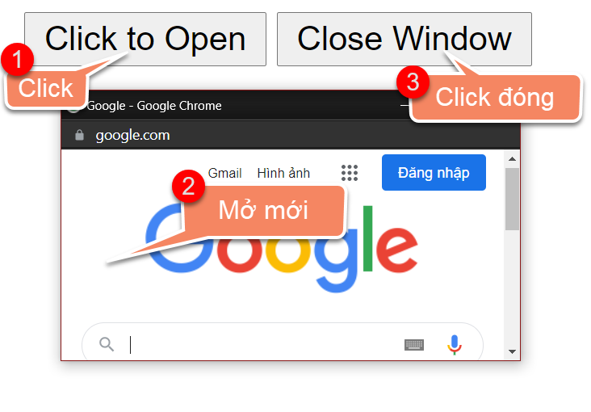

**Bước 3:** Code javascript sau đây mở một cửa sổ mới và in nội dung lên cửa sổ đó

<!DOCTYPE html>

<html lang="en">

<head>

    <meta charset="UTF-8">

    <meta http-equiv="X-UA-Compatible" content="IE=edge">

    <meta name="viewport" content="width=device-width, initial-scale=1.0">

    <title>Document</title>

</head>

<body>

    <button onclick="open_new()">Click to Open</button>

    <button onclick="close_now()">Close Window</button>

    <script>

        var myWindow;

        function open_new() {

            myWindow = window.open("", "My Window", "top=200,left=50,width=450,height=200");

            // hiển thị nội dung lên cửa sổ mới

            myWindow.document.write('<h1>Hello My Window</h1>');

            myWindow.document.write('<p>Lorem ipsum dolor sit amet consectetur adipisicing elit. Voluptatem iste tempora ipsa. Laudantium, dolorum doloribus! Voluptatum nisi dolorum iure nemo labore odit mollitia dolore officia modi, laboriosam pariatur, placeat aut.</p>');

        }

        function close_now() {

            myWindow.close();

        }

    </script>

</body>

</html>

Kết quả khi click vào nút Click to Open

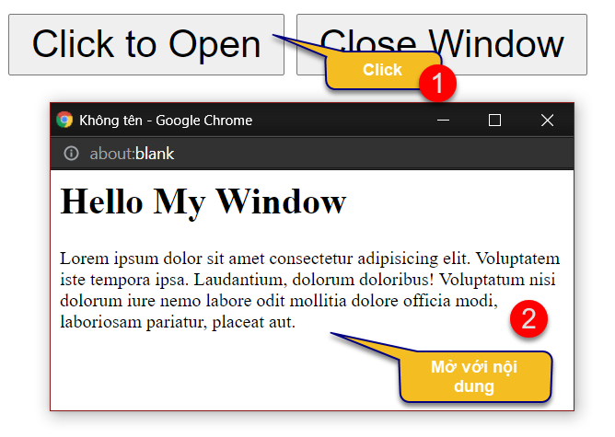

**Bước 4:** Code javascript sau, Khi click vào nút Print thì sẽ mở cửa sổ in nội dung của cửa sổ hiện tại đang mở

<!DOCTYPE html>

<html lang="en">

<head>

    <meta charset="UTF-8">

    <meta http-equiv="X-UA-Compatible" content="IE=edge">

    <meta name="viewport" content="width=device-width, initial-scale=1.0">

    <title>Document</title>

</head>

<body>

    <button onclick="open_new()">Click to Open</button>

    <button onclick="close_now()">Close Window</button>

    <button onclick="print_now()">Print</button>

    <script>

        var myWindow;

        function open_new() {

            myWindow = window.open("", "My Window", "top=200,left=50,width=450,height=200");

            // hiển thị nội dung lên cửa sổ mới

            myWindow.document.write('<h1>Hello My Window</h1>');

            myWindow.document.write('<p>Lorem ipsum dolor sit amet consectetur adipisicing elit. Voluptatem iste tempora ipsa. Laudantium, dolorum doloribus! Voluptatum nisi dolorum iure nemo labore odit mollitia dolore officia modi, laboriosam pariatur, placeat aut.</p>');

        }

        function close_now() {

            myWindow.close();

        }

        // hàm gọi phương thức print

        function print_now() {

            myWindow.print();

        }

    </script>

</body>

</html>

Khi click vào nút Prin sẽ gọi hàm print_now(); hàm này tự định nghĩa, trong hàm gọi đối tượng window.print để mở cửa sổ in lên

Kết quả là

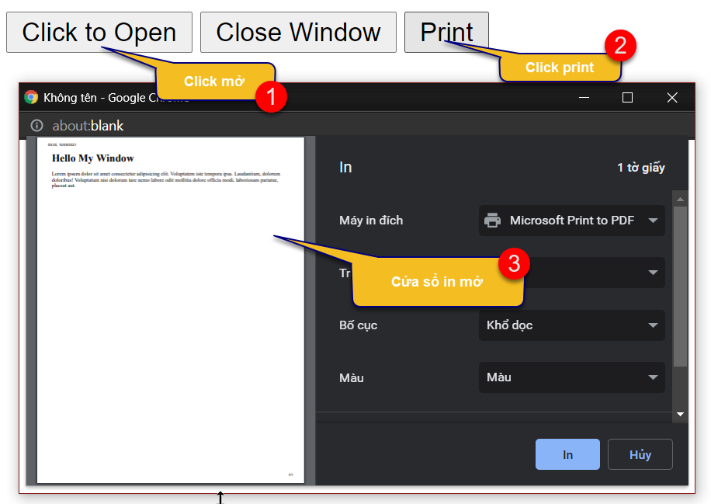

# **Bài 2:** Làm việc với history

**Bước 1:** Tạo 2 trang html đặt tên là **page-1.html và page-2.html**

Sau đó soạn code cho 2 trang này như sau

Đối với page-1.html

<!DOCTYPE html>

<html>

<head>

    <meta charset="UTF-8">

    <meta http-equiv="X-UA-Compatible" content="IE=edge">

    <meta name="viewport" content="width=device-width, initial-scale=1.0">

    <title>Page 1</title>

</head>

<body>

    <h2>Page 1</h2>

    <a href="page-2.html">Đi đến page 2</a>

    <button type="button" onclick="go_to_page()">Go to</button>

</body>

<script>

    function go_to_page() {

        // Khi chưa click vào thẻ a để chuyển hướng

        if (window.history.length <= 1) {

            alert('Bạn chưa có lịch sử đi tới, đi lùi các trang')

        } else {

            window.history.go(1); // tiến lên 1 page

        }

    }

</script>

</html>

Đoạn code trên cho thấy nếu

Lần đầu tiên chạy page-1.html mà click ngay vào nút bấm **Go to** thì sẽ thông báo alert(‘’);

alert('Bạn chưa có lịch sử đi tới, đi lùi các trang')

Nếu đã click vào thẻ a để chuyển hướng ít nhất một lần rồi và sau các lần tiếp theo nếu click vào **Go to** thì sẽ chạy lệnh

window.history.go(1); // tiến lên 1 page

Để chuyển tới trang vừa chuyển gần nhất

Đối với page-2.html

<!DOCTYPE html>

<html lang="en">

<head>

    <meta charset="UTF-8">

    <meta http-equiv="X-UA-Compatible" content="IE=edge">

    <meta name="viewport" content="width=device-width, initial-scale=1.0">

    <title>Page 2</title>

</head>

<body>

    <h2>Page 2</h2>

    <button type="button" onclick="go_back()">Go back</button>

</body>

<script>

    function go_back() {

        if (window.history.length <= 1) {

            alert('Bạn chưa có lịch sử đi tới, đi lùi các trang')

        } else {

            window.history.back();

        }

    }

</script>

</html>

Nếu chạy page-2.html mà không phải điều hướng từ page-1.html sang su đó click vào nút Go back thì sẽ thực thi lệnh

alert('Bạn chưa có lịch sử đi tới, đi lùi các trang')

Nếu đã điều hướng từ page-1.html sang page-2.html ít nhất một lần rồi và sau các lần tiếp theo nếu click vào **Go back** thì sẽ chạy lệnh

window.history.back(); // lùi về 1 page

Để chuyển về trang vừa chuyển gần nhất

# Bài 3: Làm việc với location()

**Bước 1:** Tại page-1.html soạn code sau

<!DOCTYPE html>

<html>

<head>

    <meta charset="UTF-8">

    <meta http-equiv="X-UA-Compatible" content="IE=edge">

    <meta name="viewport" content="width=device-width, initial-scale=1.0">

    <title>Page 1</title>

</head>

<body>

    <h2>Page 1</h2>

    <button type="button" onclick="go_to_page()">Go to page 2</button>

</body>

<script>

    function go_to_page() {

        // tương tự window.location.assign('page-2.html');

        window.location.href = 'page-2.html';

    }

</script>

</html>

**Bước 2:** Tại page-2.html soạn code

<!DOCTYPE html>

<html lang="en">

<head>

    <meta charset="UTF-8">

    <meta http-equiv="X-UA-Compatible" content="IE=edge">

    <meta name="viewport" content="width=device-width, initial-scale=1.0">

    <title>Page 2</title>

</head>

<body>

    <h2>Page 2</h2>

    <button type="button" onclick="go_back()">Go to page 1</button>

</body>

<script>

    function go_back() {

        // tương tự window.location.href = 'page-2.html';

        window.location.assign('page-1.html');

    }

</script>

</html>

Kết quả, sau khi chạy page-1.html hoặc page-2.html click vào nút bấm thì sẽ di chuyển sang các page đã được gán link trong phương thức

window.location.assign('page-1.html');

Hoặc

window.location.href = 'page-2.html';

Bài tập làm thêm

Áp dụng cho các ứng dụng cần di chuyển trang sau này